Drage učenke, učenci, spoštovani starši!
Pred nami je 6. teden pouka na daljavo. V tem tednu se bo začelo tudi ustno ocenjevanje preko video povezave, zato vas prosim, da naloge, ki ste jih opravili, skrbno pregledujete, snov pa sproti ponavljate. Začeli bomo z ocenjevanjem DRU in NIT, ampak proti koncu tedna. Pred tem boste posamezniki obveščeni preko telefona ali e – naslova, kako in kaj. Spraševati bomo začeli učence, ki pri posameznih predmetih še nimajo ocene v 2. polletju. Veliko uspeha vam želim!
_________________________________________________________________

Ponedeljek, 20. 4. 2020
SLJ: (nadaljujemo z delom, kjer smo končali)

Učbenik Radovednih 5, stran 104 in 105 ali interaktivno gradivo:
- GLASNO preberite in odgovorite v zvezek;

Kaj poimenujemo z LASTNOSTNIMI pridevniki? | Kaj poimenujemo z VRSTNIMI pridevniki? | Kaj poimenujemo s SVOJILNIMI pridevniki?

- rešite ZMOREŠ TUDI VEČ!
Nadaljujemo: - pozorno si oglejte posnetek:

https://www.youtube.com/watch?v=hC19sWz4we0&feature=youtu.be

Namen današnje ure je spoznati, da se pridevniki ujemajo s samostalniki v spolu in številu.
Uspešen bom, ko bom znal ob samostalniku poiskati pravilno obliko pridevnika glede na spol in število.

Učbenik Radovednih 5, stran 106 in 107 ali interaktivno gradivo:
- GLASNO preberite;
- bodite pozorni na zapisa v rjavem in dopolnite naslednje besedilo (v zvezek)

SPOL IN ŠTEVILO PRIDEVNIKA
Spol ______________ je odvisen od spola _____________.  Pridevnik, ki stoji ob samostalniku moškega spola, mora biti v obliki za _____________ spol. (novo avto ali novi avto)  Pridevnik, ki stoji ob samostalniku ____________ spola, mora biti v obliki za ženski spol. (veliki smreka ali velika smreka)  Pridevnik, ki stoji ob samostalniku srednjega spola, mora biti v obliki za ______________ spol. (visok drevo ali visoko drevo) | Število ____________ je odvisno od _____________ samostalnika. (Na primer: pralni stroj, pralna stroja, pralni stroji)  Pridevnik, ki stoji ob samostalniku v ednini, je v obliki za _____________.  (pralni stroj)  Pridevnik, ki stoji ob samostalniku v ____________, je v obliki za dvojino.  (____________ stroja)  Pridevnik, ki stoji ob samostalniku v _____________, je v obliki za _____________. (___________ stroji)

(nalogo pošljete do četrtka, 23. 4. 2020)
__________________________________________________________________

MAT: 1. Natančno si oglejte naslednji posnetek:
https://www.youtube.com/watch?v=ECQuehj5xF4
Se še spomnite, da smo se o kotih že učili?
- v zvezek napišite naslov in narišite vse tri kote ter zraven dopišite, za katero vrsto kota gre.

Namen današnje ure je spoznati obseg lika.
Uspešen bom, ko bom znal izmeriti obseg lika.

2. Danes bomo spoznali OBSEG LIKA. Za začetek si oglejte naslednji posnetek:
https://www.youtube.com/watch?v=MKVqZxhxifo

- v učbeniku na strani 123 rešite naloge 1., 2., 3.

(nalogo pošljete do srede, 22. 4. 2020)
___________________________________________________________

NIT: Učbenik Radovednih 5, stran 10 ali interaktivno gradivo:

Namen današnje ure je vedeti, da smo ljudje sami odgovorni za svoje zdravje.
Uspešen bom ob spoznanju, da lahko nekatere bolezni in poškodbe preprečimo sami z odgovornim ravnanjem.

- GLASNO preberite, preglejte tudi interaktivno gradivo;
- naslednje naloge rešite v zvezek:
Kaj povzročajo kajenje, alkohol in mamila? Zakaj je to še posebej nevarno? Kako se najlaže zaščitimo pred to nevarnostjo?
Naštej tri bolezni, ki so posledica čezmernega prehranjevanja.

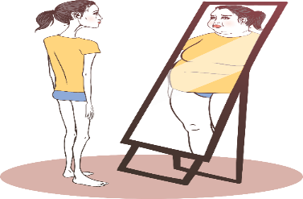  Oglej si sliko in odgovori na vprašanji.  Katera prehranska motnja je prikazana na sliki?  Kaj slika sporoča? | 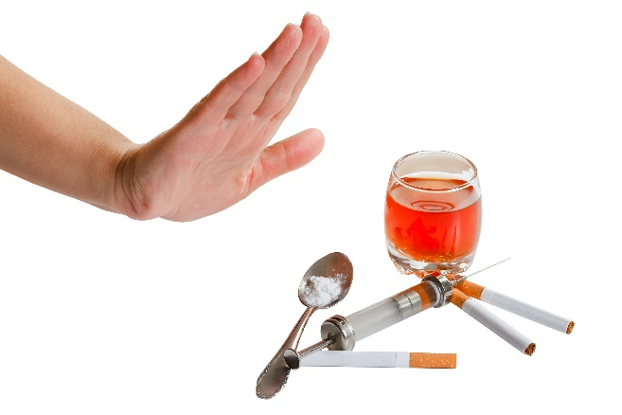  Na sliki so tri snovi, ki najpogosteje povzročajo odvisnost.  Poimenuj jih in pojasni sporočilo slike. |   Pojasni, zakaj bi moral biti znak na desni v sobi vsakega mladostnika.

(nalogo pošljete do petka, 24. 4. 2020)
_____________________________________________________________
Lep začetek novega tedna in ostanimo zdravi!
Učitelj Jaroš

